同步整流MOS管发热大，满载温度达100度。

散热片如下图
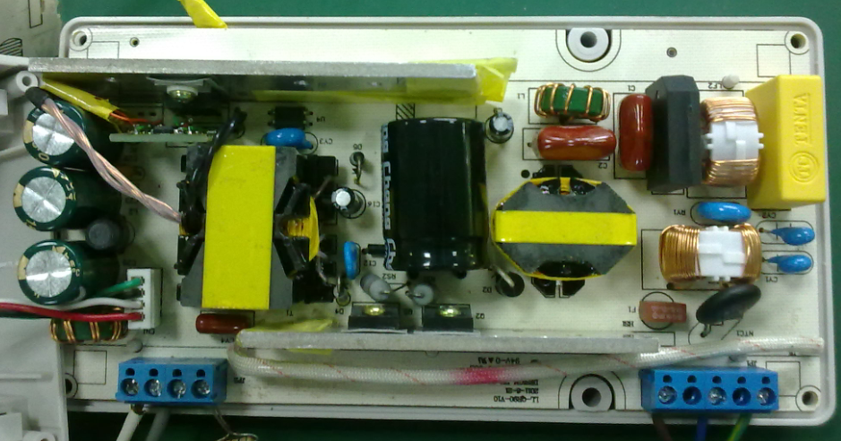
尺寸为100mm*25mmXT3

以下为同步整流驱动VGS波形及原边PWM的VDS波形。
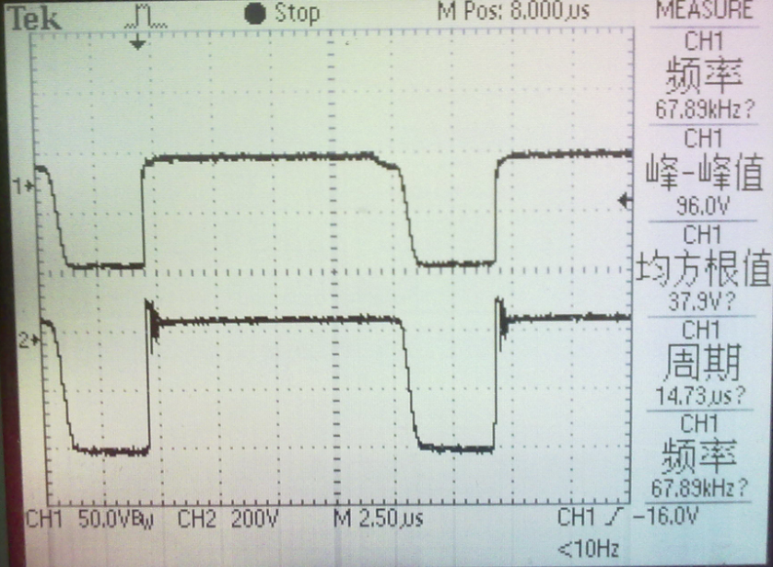

同步整流的发热非常大，不知道是不是除了内阻的消耗外，是不是还有开关损耗及反压的损耗？

